INDICAÇÃO Nº 05301/2013

Sugere ao Poder Executivo Municipal que seja realizado o cascalhamento na Rua Jaguariúna no Bairro Santa Adélia II.

Excelentíssimo Senhor Prefeito Municipal,

Nos termos do Art. 108 do Regimento Interno desta Casa de Leis, dirijo-me a Vossa Excelência para sugerir que, por intermédio do Setor competente, seja realizado o cascalhamento na Rua Jaguariúna no início da Rua Jamil Maluf do Bairro Santa Adélia II, neste município.

Justificativa:

Munícipes procuraram este vereador solicitando a intermediação para que a área supracitada receba os serviços solicitados, pois a referida é utilizada por diversos moradores, e em dias de chuva o local fica intransitável devido ao acúmulo de água e barro, obrigando os moradores a realizarem um percurso maior.
Necessita com URGÊNCIA da realização dos serviços solicitados. Vale destacar que já foram feitas várias indicações sem sucesso.

Plenário “Dr. Tancredo Neves”, em 27 de setembro de 2.013.

Antônio Carlos de Souza

“Antônio da Loja”
-vereador-
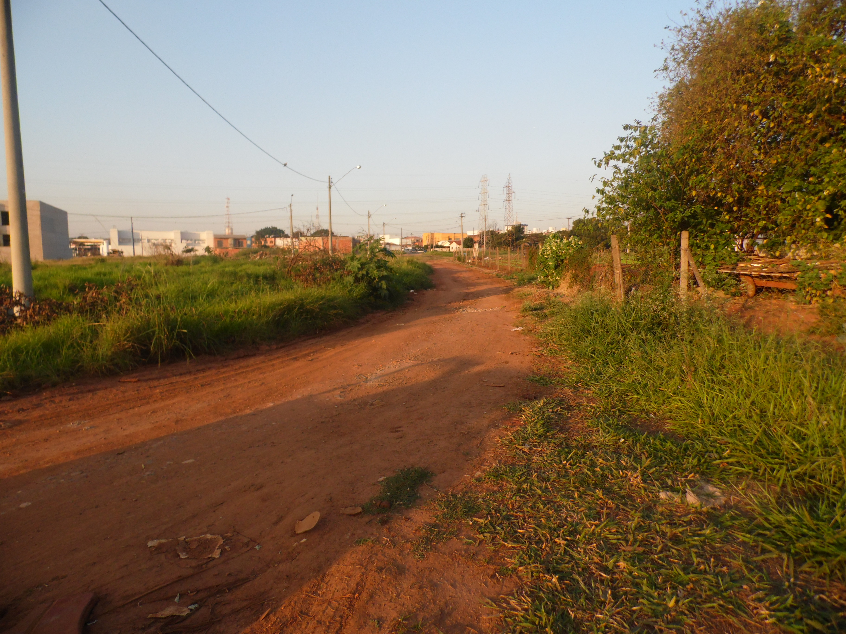

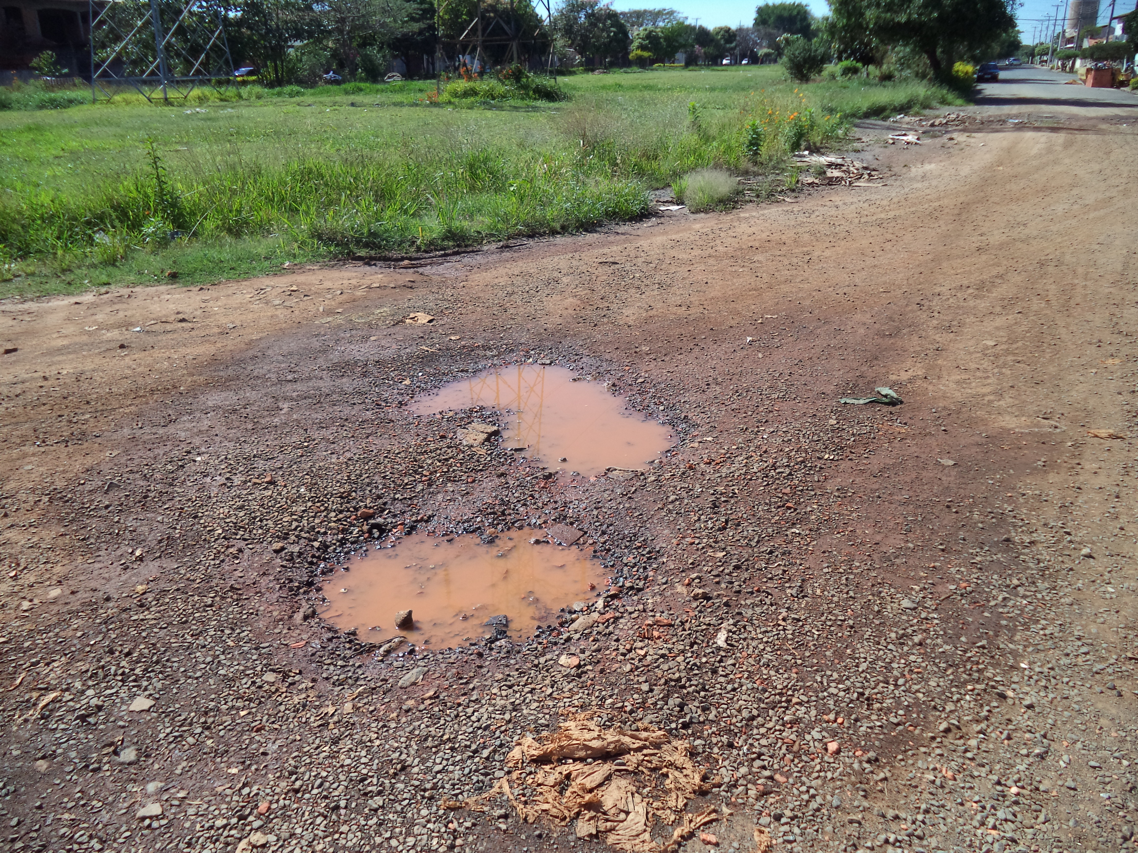

Plenário “Dr. Tancredo Neves”, em 27 de setembro de 2.013.

Antônio Carlos de Souza

“Antônio da Loja”
-vereador-

